Синтез и исследование спектральных свойств окта-(2-нафтил)-замещенного 2,3-нафталоцианината цинка
Аствацатуров Дмитрий Александрович
Студент III курса
Московский государственный университет имени М.В.Ломоносова,
химический факультет, Москва, Россия
E–mail: ASTVaaaa@yandex.ru
2,3-Нафталоцианины являются производными фталоцианинов, обладающими расширенной π-системой и интенсивно поглощающими в ближнем ИК-диапазоне. Для изучения влияния расширения π-системы заместителей на свойства нафталоцианинов осуществлен синтез неописанного ранее 6,7-ди(2-нафтил)-2,3-дицианонафталина и (2-нафтил)-замещенного нафталоцианинового комплекса. В качестве исходного соединения выбран 4,5-дибром-о-ксилол 1, которое подвергали радикальному бромированию на свету. Полученное соединение 2 вводили в реакцию Дильса-Альдера с фумаронитрилом. Затем 6,7-дибром-2,3-дицианонафталин 3 вводили в реакцию Сузуки с 2-нафтилборной кислотой. В качестве катализатора использовали Pd(PPh₃)₂Cl₂. Темплатным методом на основе замещенного 2,3-дициано-нафталина 4 полу чен комплекс 5 с выходом 96%.
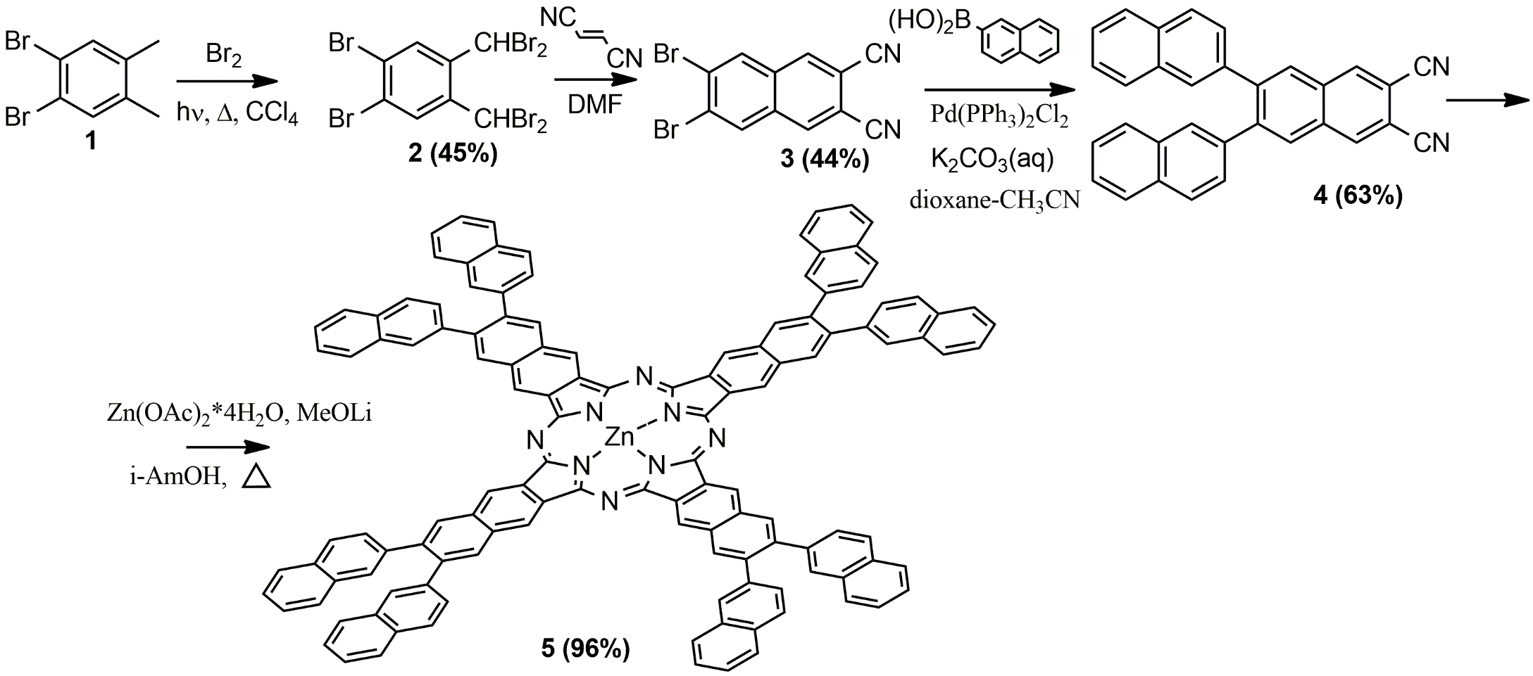
Выбор цинка в качестве иона-комплексообразователя обусловлен возможностью дальнейшего удаления металла и получения нафталоцианинового лиганда – исходного соединения в синтезе комплексов сэндвичевого строения. Полученные соединения охарактеризованы методами ЯМР-спектроскопии, масс-спектрометрии MALDI-TOF. Для нитрила 4 зарегистрированы двумерные спектры ¹Н-¹³С HSQC и ¹Н-¹³С HMBC с целью полного отнесения сигналов. Обнаружено, что целевой комплекс 5 обладает максимумом поглощения при 789 нм, что на 12 нм батохромнее, чем у фенил-замещенных аналогов.

